Введение в курс «Основы педагогики» Т10
- Образованность и профессиональная компетентность, нравственные и волевые качества личности - главный ресурс общественного развития в ХХI в.
- Актуальность наук о человеке и образовании.
- Универсальность психолого-педагогических знаний и умений.
Цели изучения курса «Основы педагогики»:
- обоснование возрастающей значимости наук о человеке и образовании;
- раскрытие сущности педагогики как науки, педагогической практики и дисциплины;
- усвоение сущности категорий «психолого-педагогическая компетентность», «педагогическая культура», «социально-личностные компетенции»;
- осознание зависимости эффективности своего труда от собственной психолого-педагогической компетентности.
Психолого-педагогическая компетентность студента как результат психолого-педагогической подготовки студентов в вузе, обеспечивающий сформированность социально-личностных компетенций выпускника. Значимость педагогических компетенций специалиста для решения личностных и социально-профессиональных задач.
Психолого-педагогическая компетентность - максимально адекватная, пропорциональная совокупность профессиональных, коммуникативных, личностных свойств специалиста, позволяющая достигать качественных результатов в процессе передачи общественного опыта
Педагогическая культура - часть общечеловеческой культуры, в которой в наибольшей степени запечатлелись духовные и материальные ценности, а также способы творческой педагогической деятельности, необходимые человеку для обслуживания исторического процесса смены поколений и социализации (взросления и становления) личности.
Психологическая культура личности – это составная часть базовой культуры личности человека, позволяющая ему эффективно самоопределяться и самореализовываться в жизни, способствующая успешной социальной адаптации, саморазвитию и удовлетворенности жизнью.
Социально-личностные компетенции (СЛК) - результат образования в совокупности мотивационно-ценностных, когнитивных составляющих, обеспечивающих вхождение и продуктивную адаптацию человека в социальном мире.
(Существующая долгие годы система «ЗУНов» - результата образования, включающего теоретическое обоснование, определение номенклатуры, иерархии знаний, умений и навыков, методик их формирования, контроля и оценки устарела и является лишь составляющей СЛК).
Образование – это интегральный социально-личностно-поведенческий и социокультурный феномен.

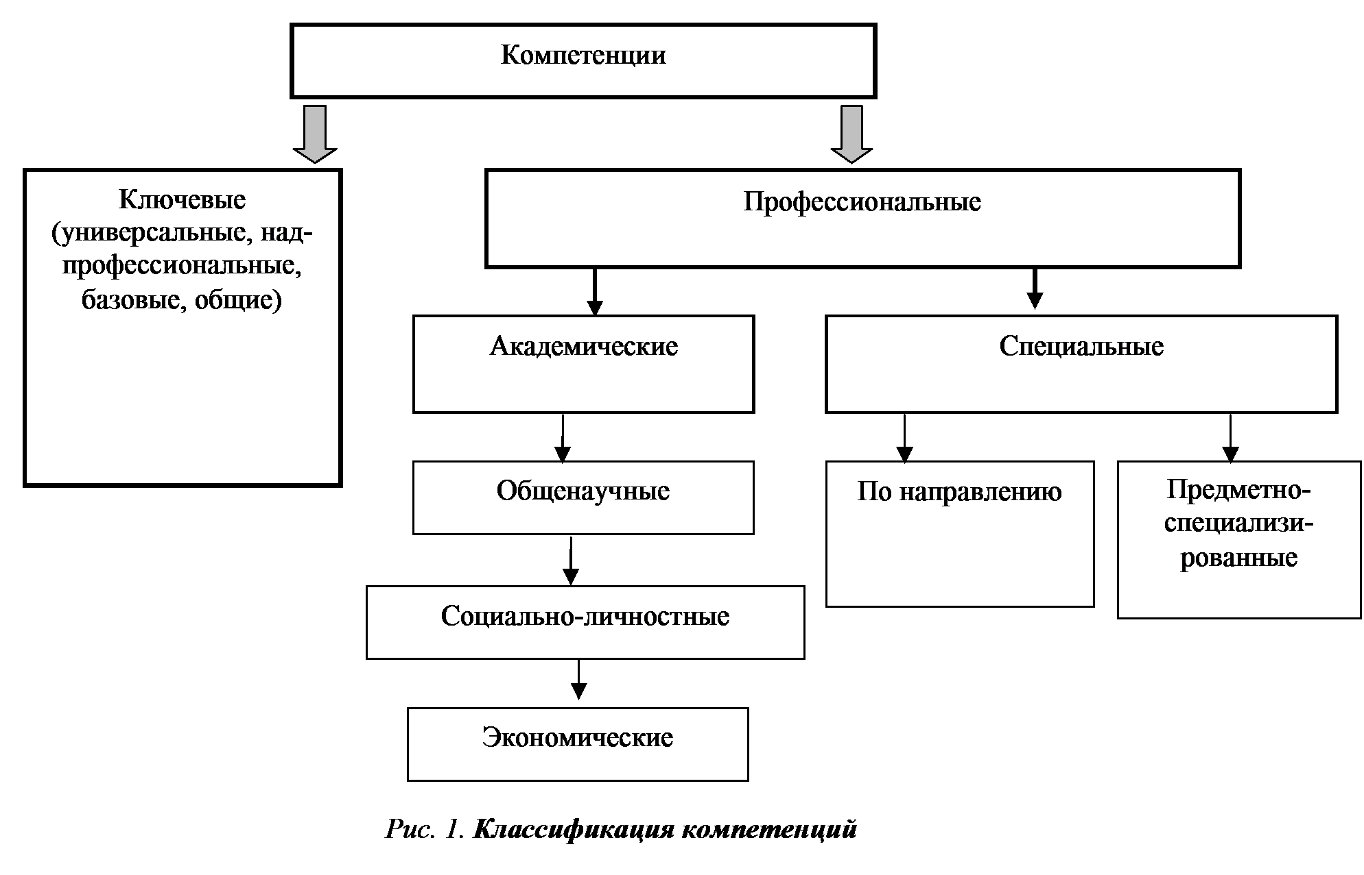

Вид компетентностей по Дж. Равену
- тенденция к более ясному пониманию ценностей и установок по отношению к конкретной цели;
- тенденция контролировать свою деятельность;
- вовлечение эмоций в процесс деятельности;
- готовность и способность обучаться самостоятельно;
- поиск и использование обратной связи;
- уверенность в себе;
- самоконтроль;
- адаптивность: отсутствие чувства беспомощности;
- склонность к размышлениям о будущем: привычка к абстрагированию;
- внимание к проблемам, связанным с достижением поставленных целей;
- самостоятельность мышления, оригинальность;
- критическое мышление;
- готовность решать сложные вопросы;
- готовность работать над чем-либо спорным и вызывающим беспокойство;
- исследование окружающей среды для выявления ее возможностей и ресурсов (как материальных, так и человеческих);
- готовность полагаться на субъективные оценки и идти на умеренный риск;
- отсутствие фатализма;
- готовность использовать новые идеи и инновации для достижения цели;
- знание того, как использовать инновации;
- уверенность в благожелательном отношении общества к инновациям;
- установка на взаимный выигрыш и широта перспектив;
- настойчивость;
- использование ресурсов;
- доверие;
- отношение к правилам как указателям желательных способов поведения;
- способность принимать решения;
- персональная ответственность;
- способность к совместной работе ради достижения цели;
- способность побуждать других людей работать сообща ради достижения поставленной цели;
- способность слушать других людей и принимать во внимание то, что они говорят;
- стремление к субъективной оценке личностного потенциала сотрудников;
- готовность разрешать другим людям принимать самостоятельные решения;
- способность разрешать конфликты и смягчать разногласия;
- способность эффективно работать в качестве подчиненного;
- терпимость по отношению к различным стилям жизни окружающих;
- понимание плюралистической политики;
- готовность заниматься организационным и общественным планированием.
Обращает на себя внимание широкая представленность в различных видах компетентности категорий «готовность», «способность», а также фиксация таких психологических качеств, как «ответственность», «уверенность».
Отметив, что основной разработчик компетенций Г. Халаж (G. Halasz) рассматривает их формулирование как ответ на вызовы, стоящие перед Европой (сохранение демократического открытого общества, мультилингвизм, мультикультура, новые требования рынка труда, развитие ком-шексных организаций, экономические изменения и др.), 3. Хутмахер приводит принятое Советом Европы определение пяти ключевых компетенций, которыми «должны быть оснащены молодые европейцы»:
- политические и социальные компетенции, такие как способность принимать ответственность, участвовать в принятии групповых решений, разрешать конфликты ненасильственно, участвовать в поддержании и улучшении демократических институтов;
- компетенции, связанные с жизнью в многокультурном обществе. Для того, чтобы контролировать проявление (возрождение — resurgence) расизма и ксенофобии и развития климата нетолерантности, образование должно «оснастить» молодых людей межкультурными компетенциями, такими как принятие различий, уважение других и способность жить с людьми других культур, языков и религий;
- компетенции, относящиеся к владению (mastery) устной и письменной коммуникацией, которые особенно важны для работы и социальной жизни, с акцентом на то, что тем людям, которые не владеют ими. Угрожает социальная изоляция. В этом же контексте коммуникации все большую важность приобретает владение более чем одним языком;
- компетенции, связанные с возрастанием информатизации общества. Владение этими технологиями, понимание их применения, слабых и сильных сторон и способов к критическому суждению в отношении информации, распространяемой масс-медийными средствами и рекламой;
- способность учиться на протяжении жизни в качестве основы непрерывного обучения в контексте как личной профессиональной, так и социальной жизни».
Очевидно, что ключевые компетенции суть самое общее и широкое определение адекватного проявления социальной жизни человека в современном обществе. При этом интересно отметить, что наряду с понятием «компетентность», а иногда и как его синоним выступает «базовый навык». Так, один из участников проекта ДЕЛФИ Б.Оскарссон приводит список базовых навыков, которые содержательно могут интерпретироваться как компетентности. Согласно Б. Оскарссону, они объемны, «развиваются в дополнение к специфическим профессиональным. Такие ключевые компетентности включают, помимо прочего, способность эффективной работы в команде, планирование, разрешение проблем, творчество, лидерство, предпринимательское поведение, организационное видение и коммуникативные навыки». К таким базовым навыкам С.Шо в 1998 г., согласно Б. Оскарссону, отнес: «основные навыки», например, грамота, счет; «жизненные навыки», например, самоуправление, отношения с другими людьми; «ключевые навыки», например, коммуникация, решение проблем; «социальные и гражданские навыки», например, социальная активность, ценности; «навыки для получения занятости», например, обработка информации; «предпринимательские навыки», например, исследование деловых возможностей; «управленческие навыки», например, консультирование, аналитическое мышление; «широкие навыки», например, анализирование, планирование, контроль».
Компетентности соотносятся не только с базовыми навыками, но и с ключевыми квалификациями. При этом важно, компетентностное определение базовых навыков - это личностные и межличностные качества, способности, навыки и знания, которые выражены в различных формах и многообразных ситуациях работы и социальной жизни.

1. Компетенции, относящиеся к самому человеку как личности, субъекту деятельности, общения. Они суть:
- компетенции здоровьесбережения: знание и соблюдение норм здорового образа жизни, знание опасности курения, алкоголизма, наркомании, СПИДа; знание и соблюдение правил личной гигиены, обихода; физическая культура человека, свобода и ответственность выбора образа жизни;
- компетенции ценностно-смысловой ориентации в мире: ценности бытия, жизни; ценности культуры (живопись, литература, искусство, музыка),науки; производства; истории цивилизаций, собственной страны; религии;
- компетенции интеграции: структурирование знаний, ситуативно-адекватной актуализации знаний, расширения приращения накопленных знаний;
- компетенции гражданственности: знания и соблюдение прав и обязанностей гражданина; свобода и ответственность, уверенность в себе, собственное достоинство, гражданский долг; знание и гордость за символы государства (герб, флаг, гимн);
- компетенции самосовершенствования, саморегулирования, саморазвития, личностной и предметной рефлексии; смысл жизни; профессиональное развитие; языковое и речевое развитие; овладение культурой родного языка, владение иностранным языком.

2. Компетенции, относящиеся к социальному взаимодействию человека и социальной сферы:
- компетенции социального взаимодействия: с обществом, общностью, коллективом, семьей, друзьями, партнерами, конфликты и их погашение, сотрудничество, толерантность, уважение и принятие другого (раса, национальность, религия, статус, роль, пол), социальная мобильность;
- компетенции в общении: устном, письменном, диалог, монолог, порождение и восприятие текста; знание и соблюдение традиций, ритуала, этикета; кросс-культурное общение; деловая переписка; делопроизводство, бизнес-язык; иноязычное общение, коммуникативные задачи, уровни воздействия на реципиента.

3. Компетенции, относящиеся к деятельности человека:
- компетенция познавательной деятельности: постановка и решение познавательных задач; нестандартные решения, проблемные ситуации — их создание и разрешение; продуктивное и репродуктивное познание, исследование, интеллектуальная деятельность;
- компетенции деятельности: игра, учение, труд; средства и способы деятельности: планирование, проектирование, моделирование, прогнозирование, исследовательская деятельность, ориентация в разных видах деятельности;
- компетенции информационных технологий: прием, переработка, выдача информации; преобразование информации (чтение, конспектирование), массмедийные, мультимедийные технологии, компьютерная грамотность; владение электронной, интернет-технологией.
Если представить эти компетенции как актуальные компетентности, то очевидно, что последние будут включать такие характеристики, как:
а) готовность к проявлению компетентности (т.е. мотивационный аспект);
б) владение знанием содержания компетентности (т.е. когнитивный аспект);
в) опыт проявления компетентности в разнообразных стандартных и нестандартных ситуациях (т.е. поведенческий аспект);
г) отношение к содержанию компетентности и объекту ее приложения (ценностно-смысловой аспект);
д) эмоционально-волевая регуляция процесса и результата проявления компетентности.
Такая трактовка компетентностей в совокупности их характеристик может быть представлена схематически, где последние рассматриваются в качестве общих ориентированных критериев оценки содержания компетентности.
Предложенное выше рассмотрение компетенции/компетентности в общем плане становления компетентностного подхода к образованию (competence-based education (СВЕ) свидетельствует, как это отмечается всеми исследователями, об очень большой сложности их измерения и оценивания. В то же время существующие решения, сопоставления оценки компетентности с оценкой общей культуры человека, его воспитанности позволяют оптимистически решать эту проблему — проблему, связанную с повышением качества образования в общем контексте его гуманизации и определения новой парадигмы результата образования.

Табл. 1. Современные парадигмы образования
Система образования
Парадигма - исходная концептуальная идея, господствующая
в течение исторического периода
Социальный подход (базируется на принципе культуросообразности) | Антропологический подход (базируется на принципе природосообразности)
Логика образовательного процесса
Передача социального опыта ребенку (от программ - к ребенку) | От ребенка к программам
Личностно-отчужденная  парадигма | Личностно-ориентированная  парадигма
Потребности, способности ребенка не учитываются | Учет потребностей, способностей ребенка
Социально-ориентированная парадигма
Учет требований всех заказчиков, в том числе и ребенка

Парадигмы:
- формационная;
- цивилизационная;
- культурологическая;
- антропологическая

или

В наше время пришли к осознанию того, что образование и воспитание являются центральными звеньями в системе, обусловливающей стабилизацию общества и уровень его культурного развития. То есть образование как социокультурный феномен претерпело в процессе исторического развития парадигмальные изменения.
В мировой и отечественной практике парадигмы образования складывались и разрабатывались на протяжении веков. К ним относятся знаниевая и культурологическая, технократическая и гуманистическая, социентарная и человеко-ориентированная, педоцентристская и детоцентристская. Каждая парадигма формировалась в зависимости от доминирования определенного элемента в системе основных параметров образования как социокультурного феномена. В ряд элементов, определяющих парадигму образования, входят: представления о системе знаний и умений, необходимых человеку конкретной исторической эпохи; осознание типа культуры и способов развития человека в процессе освоения
последней; принципы кодирования и передачи информации; осмысление ценности образования в обществе; осознание культурного развития человека; роль образования в социуме; представления об образе и месте педагога как носителя знаний и | Культуру можно назвать «памятью мира и общества».  А. Моль
культуры в образовательном процессе; образ и место ребенка в структурах воспитания, обучения и образования.
В европейской культуре знаниевая парадигма имеет самую длительную историю. Она влияла на определение образовательных задач во взаимосвязи со становящимся практическим и теоретическим опытом человека.
Культурологическая парадигма в большей степени ориентирует не на знания, а на освоение элементов культуры в процессе воспитания и обучения, познания и общения, игры и трудовой деятельности. В связи с развитием культуры и общества спектр элементов, необходимых человеку для жизни и творчества, постоянно расширяется, в него добавляются и владение основами физической и эстетической культуры, экологии и экономики и др.
Сущность технократической парадигмы проявляется в своеобразном мировоззрении, основными чертами которого являются приматы средств над целью, задач образования над смыслом, технологии цивилизации над общечеловеческими интересами, техники над ценностями.
Альтернативной технократическому вызову, превращающему человека в объект манипуляций, стала гуманистическая традиция. Для нее человек является высшей ценностью, и не только в общественных и образовательных системах. Гуманистическая парадигма ориентирует на изменение образа мышления человека, руководствуясь принципом «все для человека», «все во имя человека». Она основывается на гуманистических моральных нормах, предполагающих сопереживание, соучастие и сотрудничество.
Педоцентристская парадигма понимается как альтернатива детоцентристской. Педоцентристская парадигма рассматривает воспитание и обучение как главные факторы развития ребенка, где основная роль отводится педагогу. В рамках данной парадигмы методика, новаторство и творчество педагога являются определяющими при анализе процессов обучения и воспитания. При этом личностные качества, интеллектуальные способности и интересы ребенка учитываются недостаточно.
Детоцентристская парадигма ориентирует на создание благоприятных условий для развития всех детей, учет и развитие индивидуально-личностных особенностей, способностей и интересов.
В качестве эталона социетарной парадигмы выступают принципы государственного управления обществом. Последние определяют цели и характер воспитания и образования.
В рамках человеко-ориентированной (антропологической) парадигмы человек является непреходящей ценностью. Поэтому в процессе воспитания и образования учитываются интересы и индивидуальные особенности как ребенка и его родителей, так и педагога.

